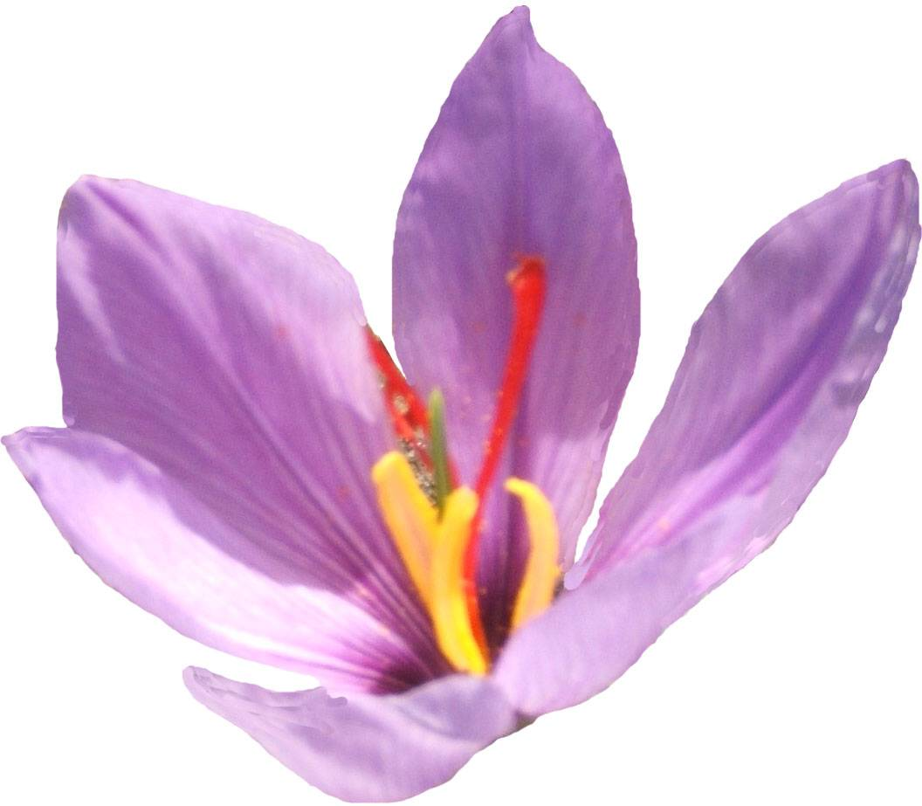  0,2 g |  | 0,2 g  1 g |  | 0,2 g |  | 0,2 g |  | 0,2 g
0,2 g |  | 0,2 g  1 g |  | 0,2 g |  | 0,2 g |  | 0,2 g
0,2 g |  | 0,2 g  1 g |  | 0,2 g |  | 0,2 g |  | 0,2 g
0,2 g |  | 0,2 g |  | 0,2 g |  | 0,2 g |  | 0,2 g
0,2 g |  | 0,2 g |  | 0,2 g |  | 0,2 g |  | 0,2 g
0,2 g |  | 0,2 g |  | 0,2 g |  | 0,2 g |  | 0,2 g
0,2 g |  | 0,2 g |  | 0,2 g |  | 0,2 g |  | 0,2 g
0,2 g |  | 0,2 g |  | 0,2 g |  | 0,2 g |  | 0,2 g

